**PRESENTASI PROYEK I**

**Hari / Tanggal : Rabu / 28 Maret 2012**

**Pukul : 10:30 WIB - selesai**

**Ruang : B303**

**Urutan : 1. Kelompok 2 (10:30 – 10:50)**

**2. Kelompok 3 (10:55 – 11:15)**

**3. Kelompok 5 (11:20 – 11:40)**

**4. Kelompok 1 (11:45 – 12:05)**

**5. Kelompok 4 (12:10 – 12:30)**

**Persiapan : 1. Presentasi (Power Point)**

**2. Bahan presentasi dikumpulkan sebelum presentasi**

* **Harap menggunakan alokasi waktu sebaik-baiknya.**
* **Tidak ada tambahan waktu untuk keterlambatan.**
* **Jika pada waktu yang telah ditentukan kelompok yang bersangkutan tidak siap, maka dilanjutkan oleh kelompok selanjutnya (kelompok yang dilewati dianggap mendapat nilai 0 pada presentasi I)**

**BAHAN PRESENTASI I PROYEK**

**SISTEM BASIS DATA**

**KELAS M2**



**KELOMPOK 1**

KETUA : NAMA (NIM)

ANGGOTA :

1. NAMA (NIM)
2. NAMA (NIM)
3. …dst

**SEKOLAH TINGGI MANAJEMEN INFORMATIKA DAN KOMPUTER SURABAYA**

**2012**

**DAFTAR ISI**

halaman

HALAMAN JUDUL i

DAFTAR ISI ii

BAB I LATAR BELAKANG 1

1.1 WEBSITE YANG DIPILIH 1

1.2 KELEBIHAN WEBSITE 1

1.3 DETIL WEBSITE 1

BAB II PROSES DAN AKTOR 1

2.1 MATRIKS PROSES DAN AKTOR 1

2.2 PROSES BISNIS WEBSITE 1

BAB III DISAIN DATABASE 1

3.1 DISAIN ER / EER 1

3.2 PEMETAAN ER / EER KE MODEL RELASIONAL 1

**BAB I**

**LATAR BELAKANG**

* 1. **WEBSITE YANG DIPILIH**
* URL
* BIDANG USAHA / BISNIS WEBSITE
* FUNGSI WEBSITE
  1. **KELEBIHAN WEBSITE**
* KELEBIHAN WEBSITE TERPILIH DENGAN WEBSITE SERUPA
  1. **DETIL WEBSITE**
* MENU YANG ADA
* CONTOH :

Menu dalam website ini adalah “Tentang Kami”, “Akademik”, “Admisi”, “Komunitas”, dan “Link Pendukung”. Penjelasan masing-masing menu adalah sebagai berikut :

1. **Menu “Tentang Kami”**

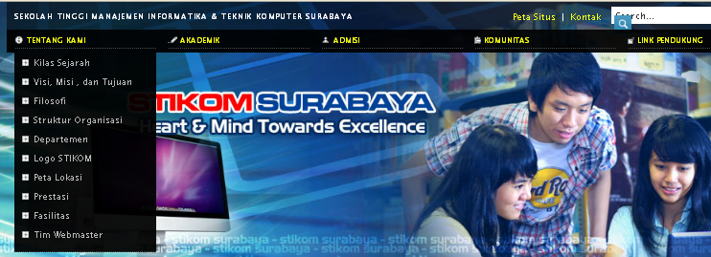

**Gambar 1.1. Menu “Tentang Kami”**

Pada Gambar 1.1 terdapat ……. (dst)

**BAB II**

**PROSES DAN AKTOR**

**2.1 MATRIKS PROSES DAN AKTOR**

**Tabel 2.1 Matriks Proses dan Aktor**

|  |  |  |  |  |  |
| --- | --- | --- | --- | --- | --- |
| **AKTOR**  **PROSES** | **Aktor 1** | **Aktor 2** | **Aktor 3** | **Aktor 4** | **dst** |
| **Proses 1** | X | X |  | X |  |
| **Proses 2** | X |  | X |  | X |
| **dst** |  | X | X |  |  |

Penjelasan…….

**2.2 PROSES BISNIS WEBSITE**

* Proses apa saja yang ada?
* Perlu login ?
* Penanggung jawab transaksi ?
* Ada Event mempengaruhi transaksi ?
* Ada Promo ?
* Ada diskon ?
* Detil penjelasan lain terkait bisnis proses

**BAB III**

**DISAIN DATABASE**

* 1. **DISAIN ER / EER**

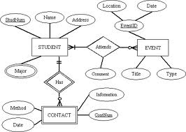

**Gambar 3.1 Diagram ER / EER**

Penjelasan :

* Entitas
* Atribut
* Relasi
* Ratio
* Kardinalitas
  1. **PEMETAAN ER / EER KE MODEL RELASIONAL**

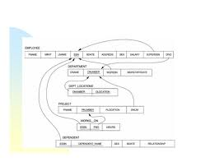

**Gambar 3.2 Pemetaan Model Relasional**

Penjelasan :

* Berapa relasi / table yang dihasilkan
* Berapa table master dan transaksi
* Tentukan PK dan FK masing-masing relasi/tabel